Пресс-релиз по итогам
проведения Площадки по обмену опытом
учителей начальных классов

21 декабря 2021 года через платформу zoom состоялась Площадка по обмену опытом учителей начальных классов. Тема для обсуждения «Формирование функциональной грамотности как основа развития учебно-познавательной компетентности учащихся в процессе изучения предметов начальной школы».
На повестку дня были вынесены следующие вопросы:
1. Современные приемы формирования функциональной грамотности в начальной школе.
2. Активные формы обучения на уроках русского языка во 2 классе, как средство повышения читательской грамотности.
3. Разные типы заданий для первоклассников по формированию читательской грамотности на уроке кубановедения.
4. Развитие функциональной грамотности младших школьников на уроках математики.
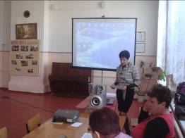
5. Использование цифровых платформ на уроках русского языка для развития функциональной грамотности.
В ходе встречи педагогов был сделан
обзор актуальных и наиболее
используемых приемов формирования
функциональной грамотности в начальной
школе. Представлена разработка урока русского
языка во 2 классе. На примере урока
кубановедения показано, как можно начинать
работу по развитию читательской грамотности
в 1 классе. Также обсуждалось использование
цифровых платформ на уроках русского языка для развития функциональной грамотности. Проведён сравнительный анализ таких платформ, как «Яндекс.Учебник» и «ЯКласс».
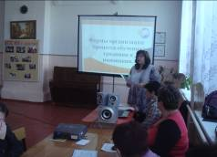
В завершении работы площадки рассмотрен вопрос об эффективности применения приема «Корзина понятий» для формирования математической грамотности. Решение логических задач табличным способом позволяет не только развивать логическое мышление, но и формирует читательские компетенции на уроках математики.
Представленные материалы
направлены руководителям школьных
методических объединений учителей
начальных классов для изучения на заседании
ШМО. Было решено продолжить изучать,
обобщать и распространять опыт коллег в
данном направлении. Оказывать методическую
помощь при проведении уроков и внеурочной
деятельности в рамках ФГОС.

